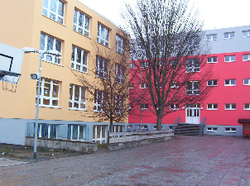
Margaretenschule Mühlhausen
Internet- ABC- Schule Thüringen
Umweltschule Thüringen
Haus der kleinen Forscher
Minihandballschule

Liebe Eltern,

inzwischen erreichte mich eine Pressemitteilung des Landratsamtes des UHK. Darin heißt es, dass wir ab Mittwoch, dem 03.03.2021, in die Phase „Gelb Stufe II“ wechseln. Voraussetzung ist jedoch, dass der Inzidenzwert nicht die 189 überschreitet. Da alle Schüler wieder in die Schule kommen, brauchen wir keine Gruppenbildungen. Klasse 4a wird im Musikraum unterrichtet, Klasse 4b im Werkraum und Klasse 4c im Klassenraum.

Folglich beginnen wir die kommende Woche am 01.03. und am 02.03.2021 mit der Notbetreuung in Phase „Rot“. Die 4. Klassen sind zusammen im Klassenraum der 4c. Die Zeiten, die die Klassenlehrer sicher bereits versendet haben, sind dann schon an diesen beiden Tagen verbindlich (außer für die 4. Klassen).

Im Unterricht tragen die Schüler keine MNB, nur auf den Fluren und auf der Toilette. In den Pausen achten die Aufsichtspersonen darauf, dass die Schüler die MNB bei engerem Kontakt über Mund und Nase ziehen.

Schüler, die das Schuljahr auf Wunsch der Eltern wiederholen sollen, können im 2. Schulhalbjahr gezielt beobachtet werden und ein Antrag auf eine freiwillige Wiederholung der zuletzt besuchten Klassenstufe kann von den Eltern vor Beendigung des Schuljahres gestellt werden. Dabei darf die zu wiederholende Klasse nicht schon wiederholt worden sein. Die Wiederholung wird nicht auf die Anzahl der Wiederholungsmöglichkeit angerechnet.

In der Hoffnung, dass dieser Brief nicht widerrufen werden muss, verbleibe ich mit besten Wünschen für Ihre Gesundheit
Ihre Frau Rink.

